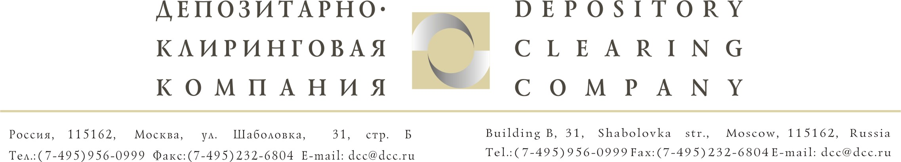

Исх. № 2982/И | Депонентам ЗАО «ДКК»
От 20.07.2009г.

Уважаемые господа!

Сообщаем, что в ЗАО «ДКК» поступила информация от ОАО «Авиационный комплекс им.С.В.Ильюшина» (далее Общество) о том, что общим собранием акционеров Общества принято решение о выплате дивидендов за 2008 год.
Дата составления списка лиц, имеющих право на получение дивидендов – 16.05.2009г.
При наличии у Ваших клиентов права на льготное налогообложение начисляемых дивидендов, просим предоставить документальное подтверждение такого права.
В случае наличия среди Ваших клиентов организаций, перешедших на упрощенную систему налогообложения, по таким клиентам необходимо предоставить соответствующие документы.

Срок предоставления вышеуказанных документов – до 27 июля 2009 года.

С уважением,
Руководитель группы корпоративных действий Голышева Е. А.

Исполнитель:
Лапаева Ирина
Тел.: (495) 956-09-99 доб.162

